2020 yılı Haziran ayında kurulan şirketlerin sayısında bir önceki aya göre %179,12 artış oldu.
- Bir önceki aya göre kurulan şirket sayısı %179,12 kurulan gerçek kişi ticari işletme sayısı %112,96 kurulan kooperatif sayısı %200,00 oranında artmıştır.
- Bir önceki aya göre kapanan şirket sayısında %116,76 kapanan kooperatif sayısı %350,00 kapanan gerçek kişi ticari işletme sayısında %16,18 oranında artış olmuştur.
Kurulan şirket sayısında geçen yılın aynı ayına göre %109,34 artış oldu.
- 2020 yılı Haziran ayında, 2019 yılı Haziran ayına göre kurulan şirket sayısı %109,34 kurulan kooperatif sayısı %115,79 kurulan gerçek kişi ticari işletme sayısı %194,61 oranında artmıştır.
- 2020 yılı Haziran ayında, kapanan şirket sayısı 2019 yılının aynı ayına göre %55,09 kapanan gerçek kişi ticari işletme sayısında %62,38 oranında artış olup kapanan kooperatif sayısında %53,85 oranında azalış olmuştur.
2020 yılının ilk altı ayında kurulan şirket sayısı, 2019 yılının aynı dönemine göre %9,45 oranında arttı.
- 2020 yılının ilk altı ayında 2019 yılının aynı dönemine göre kurulan şirket sayısında %9,45 kurulan kooperatif sayısında %15,13 kurulan gerçek kişi ticari işletme sayısında %23,79 oranında artış gözlenmiştir.
- 2020 yılının ilk altı ayında 2019 yılının aynı dönemine göre kapanan şirket sayısında %4,23 kapanan gerçek kişi ticari işletme sayısında %17,73 oranında artış olup kapanan kooperatif sayısında %26,27 oranında azalış gözlenmiştir.

2020 Haziran Ayı Genel Görünümü
İLAN  TÜRÜ | ŞİRKET  TÜRÜ | HAZİRAN  2020 | MAYIS  2020 | Bir Önceki Aya Göre Değişim (%) | HAZİRAN 2019 | Bir Önceki Yılın Aynı Ayına Göre Değişim (%) | OCAK- HAZİRAN  (6 Aylık)
 |  |  |  |  |  |  | 2019 | 2020 | Değişim (%)
Kurulan* | Şirket | 9.596 | 3.438 | 179,12 | 4.584 | 109,34 | 39.976 | 43.755 | 9,45
Kurulan* | Kooperatif | 123 | 41 | 200,00 | 57 | 115,79 | 542 | 624 | 15,13
Kurulan* | Ger.Kişi Tic.İşl. | 3.335 | 1.566 | 112,96 | 1.132 | 194,61 | 11.488 | 14.221 | 23,79
Tasfiye | Şirket | 1.242 | 612 | 102,94 | 954 | 30,19 | 6.951 | 6.880 | -1,02
Tasfiye | Kooperatif | 11 | 5 | 120,00 | 78 | -85,90 | 383 | 169 | -55,87
Kapanan** | Şirket | 1.112 | 513 | 116,76 | 717 | 55,09 | 5.513 | 5.746 | 4,23
Kapanan** | Kooperatif | 18 | 4 | 350,00 | 39 | -53,85 | 415 | 306 | -26,27
Kapanan** | Ger.Kişi Tic.İşl. | 1.580 | 1.360 | 16,18 | 973 | 62,38 | 10.269 | 12.090 | 17,73
* Kurulan gerçek kişi ticari işletmesi sayısı adi ortaklıkları da içermektedir.
* * Kapanan gerçek kişi ticari işletmesi sayısı, yapılan tebligatlarla ticari faaliyeti bulunmadığı tespit edilen gerçek kişi ticari işletmesinin kayıtlarının ilgili Ticaret Sicil Müdürlükleri tarafından Ticaret Sicil Yönetmeliğinin 51. maddesine istinaden re’sen silinen işletmelerini kapsamamaktadır. 2020 yılı Haziran ayında 830, Ocak-Haziran döneminde 8.505 gerçek kişi ticari işletmesi re’sen kapatılmıştır.
2020 yılı Haziran ayında tüm illerde şirket kuruluşu gerçekleşmiştir.
- 2020 yılı Haziran ayında kurulan toplam 9.719 şirket ve kooperatifin %85,21’i limited şirket, %13,50’si anonim şirket, %1,27’si ise kooperatiftir. Şirket ve kooperatiflerin %36,22’si İstanbul,
%9,14’ü Ankara, %5,47’si İzmir’de kurulmuştur.
- Bu ay tüm illerde şirket kuruluşu gerçekleşmiştir.

2020 Haziran ayında kurulan şirketlerin sermayelerinin toplamı, bir önceki aya göre %249,06 oranında arttı.

- 2020 yılında toplam 44.379 şirket ve kooperatif kurulmuştur. Bu dönemde kurulan toplam 37.773 limited şirket, toplam sermayenin %73,21’ini, 5.977 anonim şirket ise %26,78’ini oluşturmaktadır. Haziran ayında kurulan şirketlerin sermayelerinin toplamı, Mayıs ayına göre %249,06 oranında artmıştır.
2020 Haziran Ayı Şirket Türlerine Göre Şirket Kuruluşları
 |  | Şirket Türleri |  |  |  |  | Genel Toplam
 |  | Anonim | Kollektif | Komandit | Limited | Kooperatif | Genel Toplam
NİSAN 2020 | Sayı | 447 | 1 |  | 2.365 | 65 | 2.878
NİSAN 2020 | Sermaye (TL) | 489.468.945 | 100.000 |  | 982.032.500 |  | 1.471.601.445
MAYIS 2020 | Sayı | 487 |  |  | 2.951 | 41 | 3.479
MAYIS 2020 | Sermaye (TL) | 329.292.585 |  |  | 1.204.984.700 |  | 1.534.277.285
HAZİRAN 2020 | Sayı | 1.312 | 2 |  | 8.282 | 123 | 9.719
HAZİRAN 2020 | Sermaye (TL) | 1.816.139.357 | 1.010.000 |  | 3.538.345.250 |  | 5.355.494.607
 | Sayı | 5.977 | 5 |  | 37.773 | 624 | 44.379
2020 TOPLAM | Sermaye (TL) | 4.973.552.129 | 1.170.000 |  | 13.595.638.350 |  | 18.570.360.479

2020 Haziran ayında şirket ve kooperatiflerin 3.555’i ticaret, 1.558’i imalat ve 1.155’i inşaat sektöründe kurulmuştur. 1.258 gerçek kişi ticari işletmesi ise ticaret sektöründe kuruldu.
- 2020 Haziran ayında şirket ve kooperatiflerin 3.555’i ticaret, 1.558’i imalat ve 1.155’i inşaat sektöründe kurulmuştur. 2020 Haziran ayında kurulan gerçek kişi ticari işletmelerinin; 1.258’i toptan ve perakende ticaret motorlu taşıtların ve motosikletlerin onarımı, 807’si inşaat, 440’ı imalat sektöründedir.
- Bu ay kapanan şirket ve kooperatiflerin; 361’i toptan ve perakende ticaret, motorlu taşıtların ve motosikletlerin onarımı, 151’i inşaat, 128’i imalat sektöründedir.
- Bu ay kapanan gerçek kişi ticari işletmelerinin 623’ü toptan ve perakende ticaret, motorlu taşıtların ve motosikletlerin onarımı, 220’si inşaat, 204’ü ulaştırma ve depolama sektöründedir.

2020 Haziran ayında kurulan 123 Kooperatifin 56’sı Konut Yapı Kooperatifidir.
- 2020 Haziran ayında kurulan 123 Kooperatifin 56’sı Konut Yapı Kooperatifi, 24’ü İşletme Kooperatifi 13’ü Tarımsal Kalkınma Kooperatifi olarak kurulmuştur.

2020 yılı Haziran ayında 619 adet yabancı ortak sermayeli şirket kuruldu.
- 2020 yılı Haziran ayında kurulan 619 yabancı ortak sermayeli şirketin 389’u Türkiye, 47’si İran, 23’ü Suriye ortaklı olarak kurulmuştur.
- Kurulan 619 yabancı ortak sermayeli şirketin 48’i anonim, 571’i limited şirkettir. 2020 yılında kurulan şirketlerin 501’i Belirli bir mala tahsis edilmemiş mağazalardaki toptan ticaret, 216’sı Gayrimenkul acenteleri ve 195’i İşletme ve diğer idari danışmanlık faaliyetleri sektöründe kurulmuştur.
- Kurulan yabancı ortak sermayeli şirketlerin toplam sermayelerinin % 77,96’sını yabancı sermayeli ortak payını oluşturmaktadır.
 |  | Anonim | Limited | Genel Toplam
NİSAN 2020 | Sayı | 26 | 170 | 196
NİSAN 2020 | Ortak Olunan Şirketlerin Toplam Sermayesi (TL) | 224.993.871 | 79.460.000 | 304.453.871
NİSAN 2020 | Ortak Olunan Şirketlerdeki Yabancı Ortak Sermaye Toplamı (TL) | 172.505.126 | 72.145.500 | 244.650.626
NİSAN 2020 | Yabancı Ortak Sermaye Oranı (%) | 76,67 | 90,79 | 80,36
MAYIS 2020 | Sayı | 20 | 202 | 222
MAYIS 2020 | Ortak Olunan Şirketlerin Toplam Sermayesi (TL) | 13.847.258 | 71.595.000 | 85.442.258
MAYIS 2020 | Ortak Olunan Şirketlerdeki Yabancı Ortak Sermaye Toplamı (TL) | 8.370.116 | 61.478.800 | 69.848.916
MAYIS 2020 | Yabancı Ortak Sermaye Oranı (%) | 60,45 | 85,87 | 81,75
HAZİRAN 2020 | Sayı | 48 | 571 | 619
HAZİRAN 2020 | Ortak Olunan Şirketlerin Toplam Sermayesi (TL) | 8.954.590 | 234.400.000 | 243.354.590
HAZİRAN 2020 | Ortak Olunan Şirketlerdeki Yabancı Ortak Sermaye Toplamı (TL) | 5.328.725 | 192.561.500 | 197.890.225
HAZİRAN 2020 | Yabancı Ortak Sermaye Oranı (%) | 59,50 | 82,15 | 81,32
TOPLAM 2020 | Sayı | 391 | 3.806 | 4.197
TOPLAM 2020 | Ortak Olunan Şirketlerin Toplam Sermayesi (TL) | 364.649.211 | 1.385.486.200 | 1.750.135.411
TOPLAM 2020 | Ortak Olunan Şirketlerdeki Yabancı Ortak Sermaye Toplamı (TL) | 245.796.758 | 1.118.543.575 | 1.364.340.333
TOPLAM 2020 | Yabancı Ortak Sermaye Oranı (%) | 67,41 | 80,72 | 77,96

Not: Yıllık olarak kurulan yabancı ortak sermayeli şirketlerin, sermaye uyruklarının illere ve faaliyet alanlarına göre dağılımlarının görüleceği tablolar hazırlanmıştır. İlgili tablolara http://www.tobb.org.tr/resmi-istatistik bağlantısından ulaşabilirsiniz.

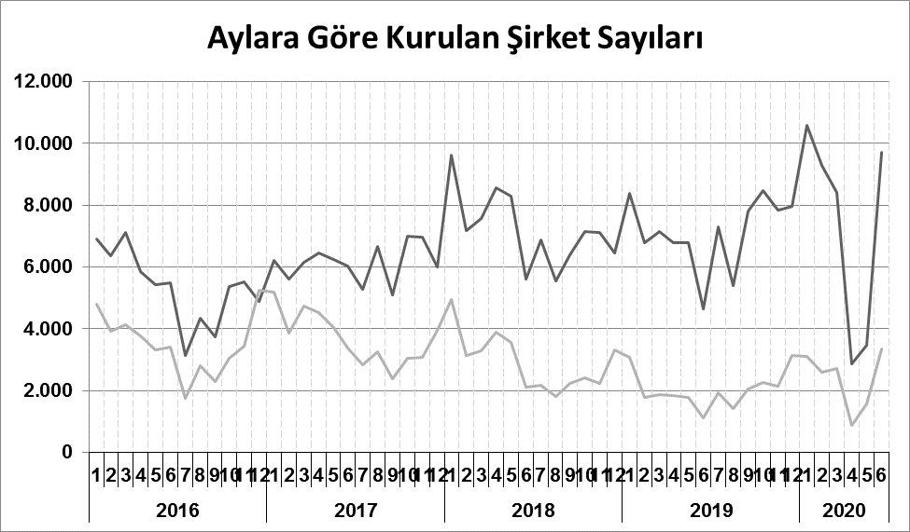

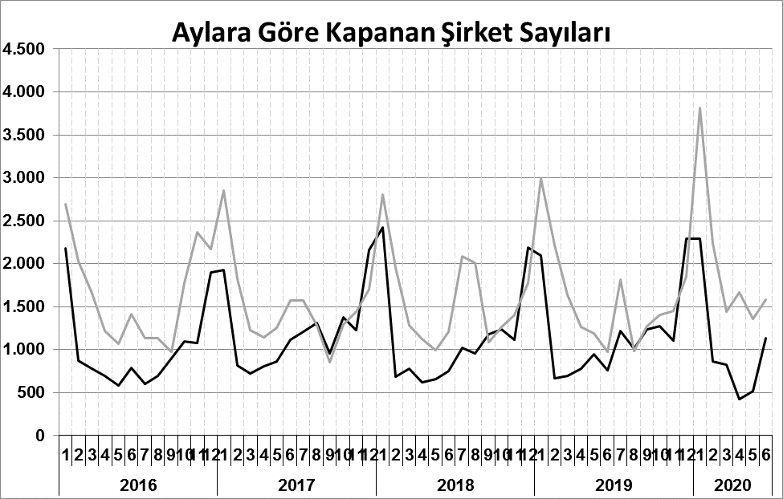
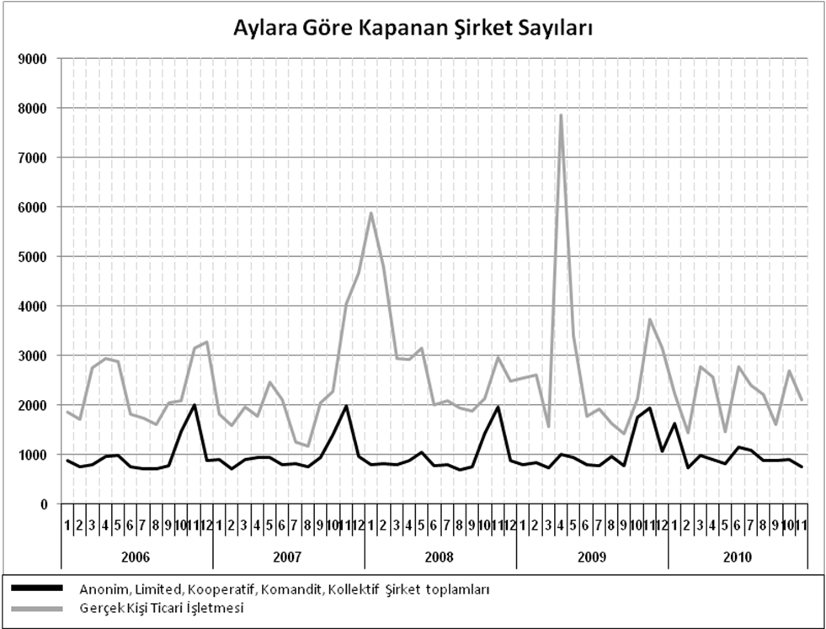
Anonim, Limited, Kooperatif, Komandit, Kollektif Şirket toplamları
Gerçek Kişi Ticari İşletmesi
Bir sonraki haber bülteninin yayımlanma tarihi 21 Ağustos 2020’dir.
Ayrıntılı tablo ve grafiklere www.tobb.org.tr/resmi-istatistik adresinden erişebilirsiniz.

